照片的要求
签证申请表证件照标准：
- 白底彩色照片
- 照片尺寸为：3.5 厘米 x 4.5厘米
- 正面免冠
- 近期所拍
照片质量要求
按照签证要求，下图展示了不符规定的照片范例"✗"及符合规定的照片范例"✓"
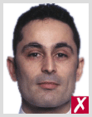过近 | 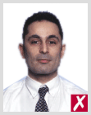过远 | 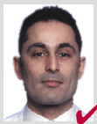合格 | 照片为申请人近期（六个月以内）所拍，能如实地反映申请人的近期相貌。
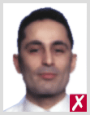过于模糊 | 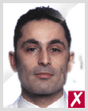有折痕或污渍 | 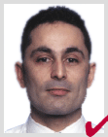合格 | 尺寸：35-45毫米。  照片要清晰，无折痕或污渍。
斜视 | 肤色不正常 | 合格 | 照片中的人应直视前方，照片应为自然肤色。
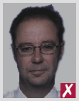过暗 | 过亮 | 合格 | 照片必须是:适当的光线及对比度。
非相纸冲印，颜色过暗 | 像素过低，不清晰 | 合格 | 照片应用专用相纸高像素打印。

格式及清晰度
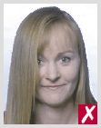眼睛被遮挡 | 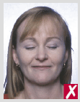闭眼 | 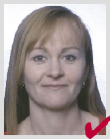合格 | 照片必须是:色彩自然，双眼睁开并清晰可见。
侧脸 | 斜视 | 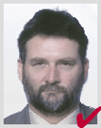合格 | 照片应为正面照，目视前方。
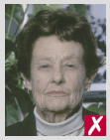背景色不单一 | 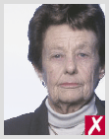不居中 | 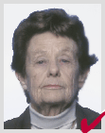合格 | 照片必须是:背景色应为单一浅色背景。
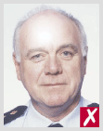皮肤反光 | 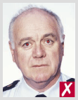红眼 | 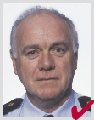合格 | 人像清晰，无阴影、红眼等。
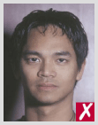背景有阴影 | 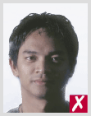面部有阴影 | 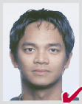合格

取景
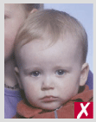其他人合影 | 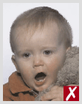多余的玩具且嘴部张开 | 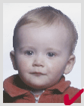合格 | 照片必须是:人像应为单一主题（照片中不要出现其他人物或装饰）、表情自然，嘴巴合拢。

眼睛及其它头饰
镜片颜色过深 | 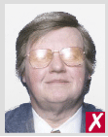镜片反光 | 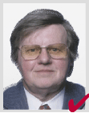合格 | 如果配戴眼镜：照片中的人物应该能清晰地看到眼部，不能佩戴深色眼镜，镜片不能反光。
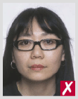镜框过粗 | 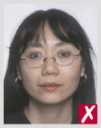镜框遮挡眼睛 | 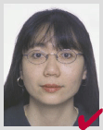合格 | 镜框不宜过粗，不能遮挡眼睛。
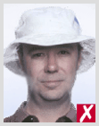帽子 | 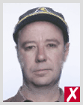帽子 | 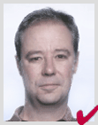合格 | 头饰：除宗教原因外，证件照通常不允许佩戴过多头饰，例如帽子、面纱等。
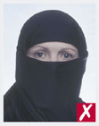面部被遮挡 | 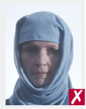面部阴影 | 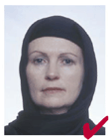合格 | 因宗教原因佩戴面纱应注意：要露出整个面部，面纱颜色不宜接近肤色。

